**Aide du GloutoMan 2020**

 **GloutoMan**. Lorsqu’il mange une pacgom il devient  et peut manger les fantômes.

 **GloutoMan vert**. 2e GloutoMan utilisé en mode multi-joueurs.

 **Fantômes**. Lorsqu’ils sont comme cela  ou  ou , ils ne sont pas dangereux. Lorsque le GloutoMan a mangé une pacgom les fantômes changent d’apparence .

 **Murs à fantômes** : ils peuvent être traversés par les fantômes mais pas par le GloutoMan.

 **Murs invisibles** : la désignation parle d’elle-même.

**Objets à ramasser dans les niveaux**

 **Cerises** : il y en 4 par niveau. Le but est de toutes les collecter pour gagner le niveau.

 **Bananes** : il y en 4 par niveau en mode multi-joueurs. Le GloutoMan vert doit les collecter pour terminer le niveau.

 **Pacgom** : permet au GloutoMan de manger les fantômes.

 **Points bonus** valant respectivement 10, 100, 500 et 1000 points.

 **Multiplicateur de points** : double le score actuel.

 **Chronomètre** : arrête le déplacement des fantômes pendant 10 secondes.

 **Bloc de glace** : arrête le GloutoMan pendant 2 secondes.

 **Colle** : ralentit le GloutoMan.

 **Patinoire** : accélère le GloutoMan.

 **Gousse d’ail** : ajoute de l’ail.

 **Vie supplémentaire**.

 **Poison** : enlève 1 vie au GloutoMan.

 **Passage secret** : transporte le GloutoMan vers le niveau suivant mais enlève 20000 points au score.

 **Téléporteur** : transporte le GloutoMan vers un autre téléporteur du niveau.

 **Portes** (électriques et coulissantes). Leur ouverture est actionnée par un bouton ou par une temporisation. Elles se referment automatiquement après un certain temps écoulé.

 **Bouton** : permet d’actionner l’ouverture d’une porte.

**Objets utilisables à tout moment par le joueur**

 **Ail** : fait fuir les fantômes ; ils ne peuvent pas se rendre sur une case contenant de l’ail.

 **Trousse de secours** : ajoute 1 vie au GloutoMan.

 **Dynamite** : permet de détruire les murs à fantômes.

 **Bombe** : détruit tous les murs autour de la bombe.

**Commandes de jeu**

1 joueur :

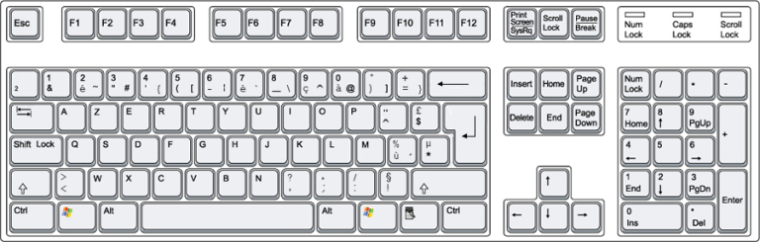

Déplacements : touches de direction

Sélection des objets : * et –

Utilisation d’un objet : Espace

Pause : P

2 joueurs



Déplacements (GloutoMan jaune) : touches de direction

Sélection des objets (GloutoMan jaune) : * et –

Utilisation d’un objet (GloutoMan jaune) : Espace

Déplacements (GloutoMan vert) : Z, Q, S et D

Sélection des objets (GloutoMan vert) : & et é

Utilisation d’un objet (GloutoMan vert) : Ctrl gauche

Pause : P